**Atividade 1 – ChatBot**

Integrantes:

Paulo Vinicius Nunes de Aguiar – 22219030-8

Bruno da Silva Soffo - 22.219.001-9

Guilherme Alves Rocha - 22.219.023-3

# Arquivo “intents.json”

{"intents":[

{ "tag": "saudacao",

"patterns":["Ola","Opa","Oi", "tudo bem"],

"responses": ["Oi","Ola"]

},

{ "tag": "despedida",

"patterns":["valeu","tchau","Obrigado","tks"],

"responses": ["Ate breve","Falou"]

},

{ "tag": "estudar",

"patterns":["estudar no exterior", "mudar para o exterior", "estudar em outro país", "mudar para outro país","outro país"],

"responses": ["A FEI mantém convênios de colaboração com instituições estrangeiras permitindo que a comunidade acadêmica tenha substanciais experiências no exterior. O atual mercado exige que profissionais possuam competências globais e sejam capazes de trabalhar de maneira respeitosa e eficiente com pessoas de diferentes culturas e idiomas. Visando oferecer novas oportunidades para a qualificação profissional e formação acadêmica da comunidade, o Centro Universitário FEI estabelece parcerias com instituições de ensino no exterior e promove diferentes projetos de colaboração internacional, incluindo os programas de intercâmbio cultural e/ou científico e os de dupla diplomação. Para entender mais clique no link: https://portal.fei.edu.br/relacoes-internacionais"]

},

{ "tag": "países",

"patterns":["Quais países?","Quais países a FEI mantém convênio", "Quais os países conveniados","paises"],

"responses": ["Alemanha, Argentina, Brasil, Canadá, Chile, Colômbia, El Salvador, Equador, Espanha, França, Guatemala, Hungria, México, Nicarágua, Paraguai, Peru, Portugal, República Dominicana, Suécia, Taiwan, Uruguai, Venezuela"]

},

{ "tag": "regulamentoSantander",

"patterns":["regulamento Santander","Qual o regulamento da bolsa Santander?", "Qual a regulamentação da Bolsa Santander?","Como é a regulamentação da Bolsa Santander?",”Como funciona a bolsa?”],

"responses": ["O regulamento para a seleção de alunos de graduação para Bolsas Santander pode ser acessada pelo link https://gerenciador.fei.edu.br/Content/Arquivos/Template/junho2017/Themes/Resources/imagens/ri/regulamento2020.pdf?_gl=1*7mnqay*_ga*MTAzODIyMTgxLjE2NTk5MDg1NTA.*_ga_9CWNLCJN1W*MTY2MDY1MjU3Mi4yLjEuMTY2MDY1MzY2MS41Nw.."]

},

{ "tag": "bolsas",

"patterns":["Quais bolsas são oferecidas?", "Quais são as bolsas de estudos?", "Quais bolsas de estudos?"],

"responses": ["As bolsas de estudos oferecidas pela FEI são: Programa TOP Espanha, BRAFITEC, Fórmula Santander, Bolsas Ibero-Americanas Santander e Programa Santander Mundi."]

}

]

}

# Descrição das Tags:

**Saudação:**

Abertura do programa.

**Despedida**;

Encerramento do programa.

**Estudar**:

Texto introdutório que serve de base para o entendimento do tema de relações internacionais da FEI.

**Países**:

Imprime uma lista de todos os países que mantém convênio com a FEI

**RegulamentoSantander**:

Fornece o link da documentação fornecida pela FEI que indica as condições para que sejam adquiridas as Bolsas oferecidas pela empresa Santander.

**Bolsas**:

Fornece uma lista de todos os programas de Bolsas Internacionais oferecidas para estudantes da FEI.

# Diálogo Proposto:

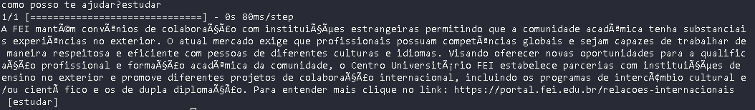

Demonstração da tag “estudar”

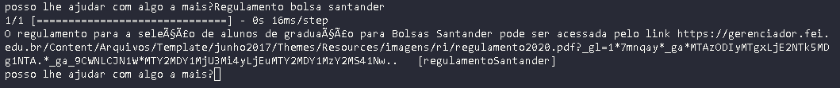

Demonstração da tag “regulamentoSantander”



Demonstração da tag “paises”

# Estrutura do Programa:

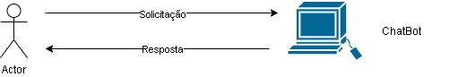

# Link do GitHub:

<https://github.com/paulovna/ChatBot>